

16 iš 24
RIBOTO NAUDOJIMO
(iki teisėtai atskleidžiant vokus, kuriuose yra valstybinio brandos egzamino užduoties ar jos dalies turinys)
091INVU0 2009 m. INFORMACINIŲ TECHNOLOGIJŲ VALSTYBINIO BRANDOS EGZAMINO UŽDUOTIS
2. Varžybos
Maksimalus vertinimas - 25 taškai
800 metrų bėgimo varžyboms registravosi n (2 <= n <= 50) bėgikų. Stadione yra 8 bėgimo takeliai. Sportininkai atsitiktinai suskirstyti į k grupių taip, kad grupėje būtų ne mažiau kaip du bėgikai. Parašykite programą, kuri iš kiekvienos grupės atrinktų pusę bėgikų, pasiekusių geriausius rezultatus. Jeigu grupėje yra nelyginis skaičius bėgikų, tada atrenkama vienu sportininku mažiau (pvz., iš penkių bėgikų atrenkami du pasiekusieji geriausius rezultatus). Žinoma, kad visi sportininkų pasiekti rezultatai yra skirtingi.
Duomenys pateikiami tekstiniame faile U2.txt. Pirmoje failo eilutėje nurodomas bėgikų grupių skaičius k. Toliau iš eilės pateikiami visų bėgikų grupių sąrašai tokia tvarka:
1) pirmoje sąrašo eilutėje pateikiamas bėgikų skaičius grupėje;
2) toliau - kiekvieno bėgiko vardas bei pavardė (skiriamos pirmosios 20 pozicijų) ir rezultatas
(minutės, sekundės). Vieno sportininko duomenims skiriama viena eilutė.
Rezultatai pateikiami tekstiniame faile U2rez.txt. Spausdinamas visų atrinktų bėgikų sąrašas
pasiekto rezultato laiko didėjimo tvarka. Vieno bėgiko duomenims skiriama viena eilutė: vardas
bei pavardė (skiriamos pirmosios 20 pozicijų) ir rezultatas (minutės ir sekundės, atskirtos vienu
tarpu).

Duomenų failo pavyzdys
3
4
Katinas Batuotas 4 25
Katinas Ratuotas 3 59
Katinas Rainas 4 15
Katinas Jaunas 6 20
2
Katinas Rudas 6 45
Katinas Juodas 3 55
5
Katinas Baltas 3 58
Katinas Gauruotas 4 2
Katinas Plikas 4 5
Katinas Ilgas 4 4
Katinas Trumpas 4 6

Rezultatų failo pavyzdys
Katinas Juodas 3 55
Katinas Baltas 3 58
Katinas Ratuotas 3 59
Katinas Gauruotas 4 2
Katinas Rainas 4 15
Nurodymai:

Paaiškinimas
Grupių skaičius
I grupės sportininkų skaičius

II grupės sportininkų skaičius

III grupės sportininkų skaičius

Paaiškinimas
Atrinktas iš II grupės
Atrinktas iš III grupės
Atrinktas iš I grupės
Atrinktas iš III grupės
Atrinktas iš I grupės

1) Programoje būtinai naudokite masyvus su įrašo tipo elementais; papildomai galite naudoti
kitų tipų masyvus.
2) Programoje neturi būti sakinių, skirtų darbui su ekranu.
3) Parašykite procedūrą, kuri rezultatus pateikia tekstiniame faile.

RIBOTO NAUDOJIMO
(iki teisėtai atskleidžiant vokus, kuriuose yra valstybinio brandos egzamino užduoties ar jos dalies turinys)

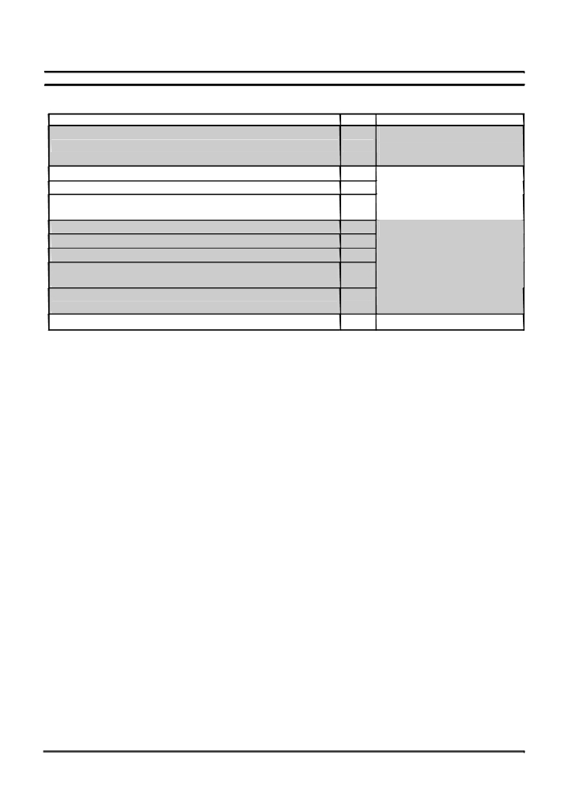

17 iš 24
RIBOTO NAUDOJIMO
(iki teisėtai atskleidžiant vokus, kuriuose yra valstybinio brandos egzamino užduoties ar jos dalies turinys)

2009 m. INFORMACINIŲ TECHNOLOGIJŲ VALSTYBINIO BRANDOS EGZAMINO UŽDUOTIS
Programos vertinimas
Vertinimo kriterijai Taškai

Testai. 20

Teisingai skaitomi duomenys iš failo. 5
Teisingai spausdinami rezultatai. 5
Teisingos kitos procedūros ir funkcijos, jeigu jų yra, ir 10
pagrindinė programa.
Sukurtas įrašo duomenų tipas. 1
Aprašytas masyvas su įrašo tipo elementais ir kiti kintamieji. 1
Sukurta teisinga rezultatų spausdinimo procedūra. 1
Prasmingai pavadinti kintamieji. Komentuojamos programos 1
dalys, laikomasi rašybos taisyklių.
Išlaikomas vientisas programos rašymo stilius, nėra sakinių, 1
skirtų darbui su ekranu.
Iš viso taškų 25

JUODRAŠTIS

RIBOTO NAUDOJIMO
091INVU0

Pastabos
Visi taškai skiriami, jeigu
programa pateikia teisingus visų testų rezultatus.
Vertinama tada, kai neskiriama taškų už testus.

Visada vertinama.

(iki teisėtai atskleidžiant vokus, kuriuose yra valstybinio brandos egzamino užduoties ar jos dalies turinys)

